**Robustness-diagram**

**(v0.2)**

Περιεχόμενα

Αλλαγές από έκδοση v0.1 2

Μέλη Ομάδας 3

Robustness-Diagram 4

Εργαλεία που χρησιμοποιήθηκαν 8

# Αλλαγές από έκδοση v0.1

Στην παρούσα έκδοση του Robustness, εμφανίζονται σημαντικές αλλαγές στη λειτουργικότητα της εφαρμογής. Ιδιαίτερα, μεγάλος αριθμός διαγραμμάτων έχει τροποποιηθεί ή αντικατασταθεί. Τα νέα ή αναθεωρημένα διαγράμματα επισημαίνονται με χαρακτηριστικό έγχρωμο περίγραμμα (Plum, Accent 5, Lighter 40%) για να διακρίνονται εύκολα από τα προϋπάρχοντα.

Επιπλέον, πριν από κάθε διάγραμμα που έχει υποστεί αλλαγή, παρατίθεται αναλυτική αναφορά της εκάστοτε τροποποίησης καθώς και η αιτιολόγησή της.

# Μέλη Ομάδας

Η ομάδα αποτελείται από τους εξής φοιτητές:

Απόστολος Ζεκυριάς

Σπυρίδων Μανταδάκης

Παναγιώτης Παπανικολάου

Αλέξανδρος Γεώργιος Χαλαμπάκης

Καραμαλίκης Ανδρέας

**Αναλυτικότερες Πληροφορίες:**

Παναγιώτης Παπανικολάου (1104804)

[up1104804@ac.upatras.gr](mailto:up1104804@ac.upatras.gr)

Φοιτητής 3ου έτους

Contributor

Απόστολος Ζεκυριάς (1100554)

[up1100554@ac.upatras.gr](mailto:up1100554@ac.upatras.gr)

Φοιτητής 3ου έτους

Editor

Σπυρίδων Μανταδάκης (1100613)

[up1100613@ac.upatras.gr](mailto:up1100613@ac.upatras.gr)

Φοιτητής 3ου έτους

Contributor

Ανδρέας Καραμαλίκης 1100562

[up1100562@ac.upatras.gr](mailto:up1100613@ac.upatras.gr)

Φοιτητής 3ου έτους

Contributor

Αλέξανδρος Γεώργιος Χαλαμπάκης (1100754)

[up1100754@ac.upatras.gr](mailto:up1100754@ac.upatras.gr)

Φοιτητής 3ου έτους Contributor

# Robustness-Diagram

Παρακάτω παρουσιάζονται τα Robustness-Diagrams του έργου μας που παρέμειναν ίδια.

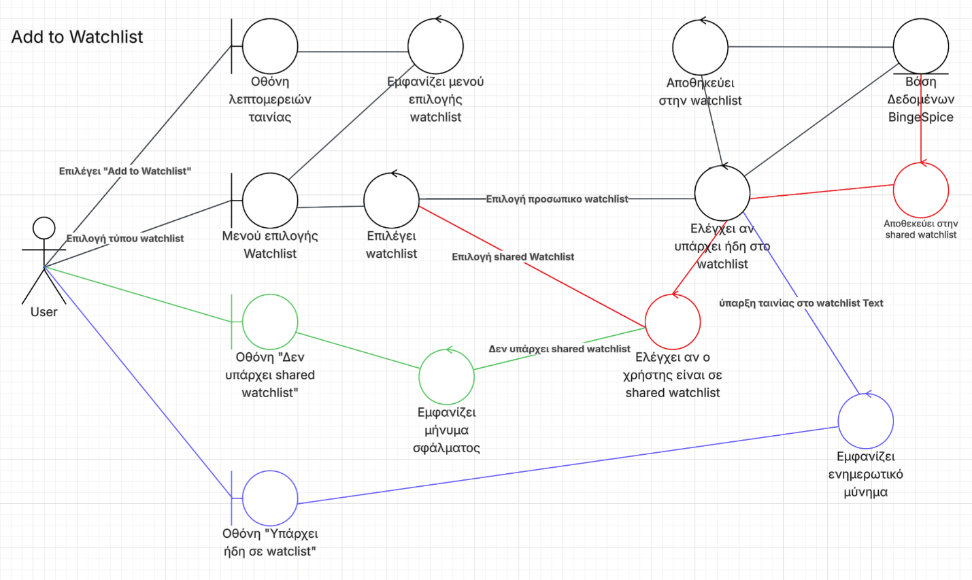

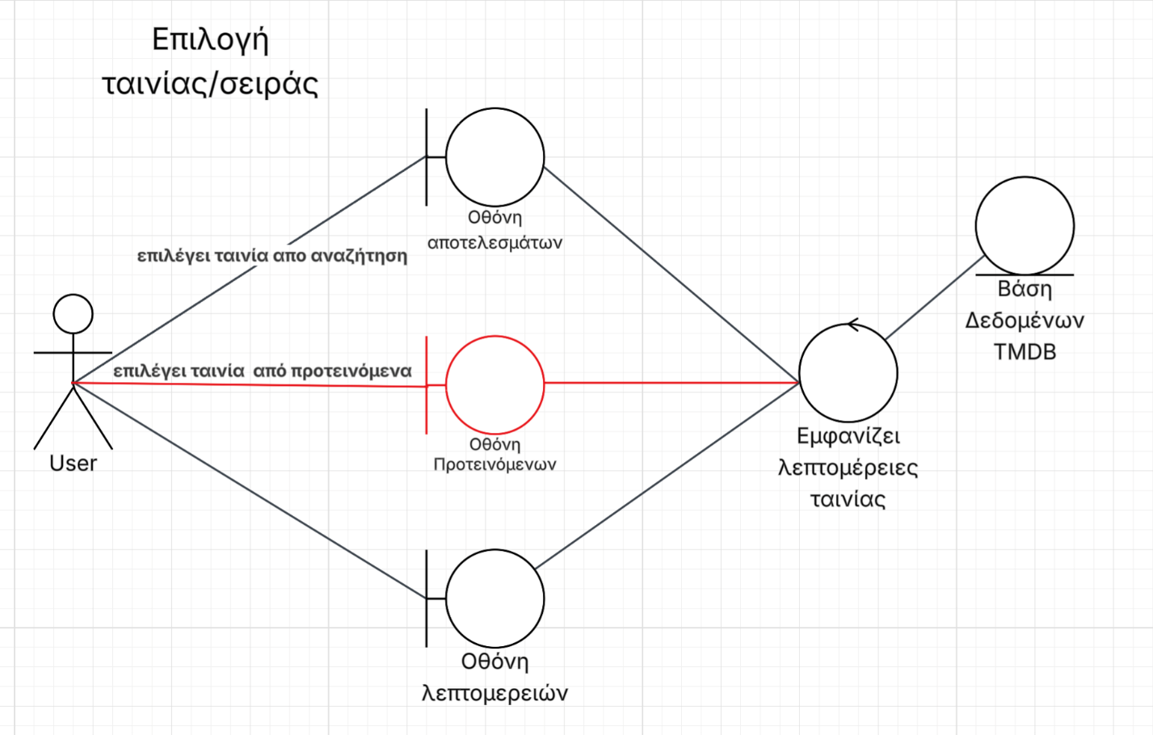

Παρακάτω παρουσιάζονται τα Robustness-Diagrams του έργου μας στα οποία έγιναν αλλαγές.

ΕΓΙΝΕ ΠΡΟΣΘΗΚΗ ΑΠΟΘΗΚΕΥΣΗΣ ΙΣΤΟΡΙΚΟΥ ΑΝΑΖΗΤΗΣΗΣ ΣΤΗΝ ΒΑΣΗ ΔΕΔΟΜΕΝΩΝ BingeS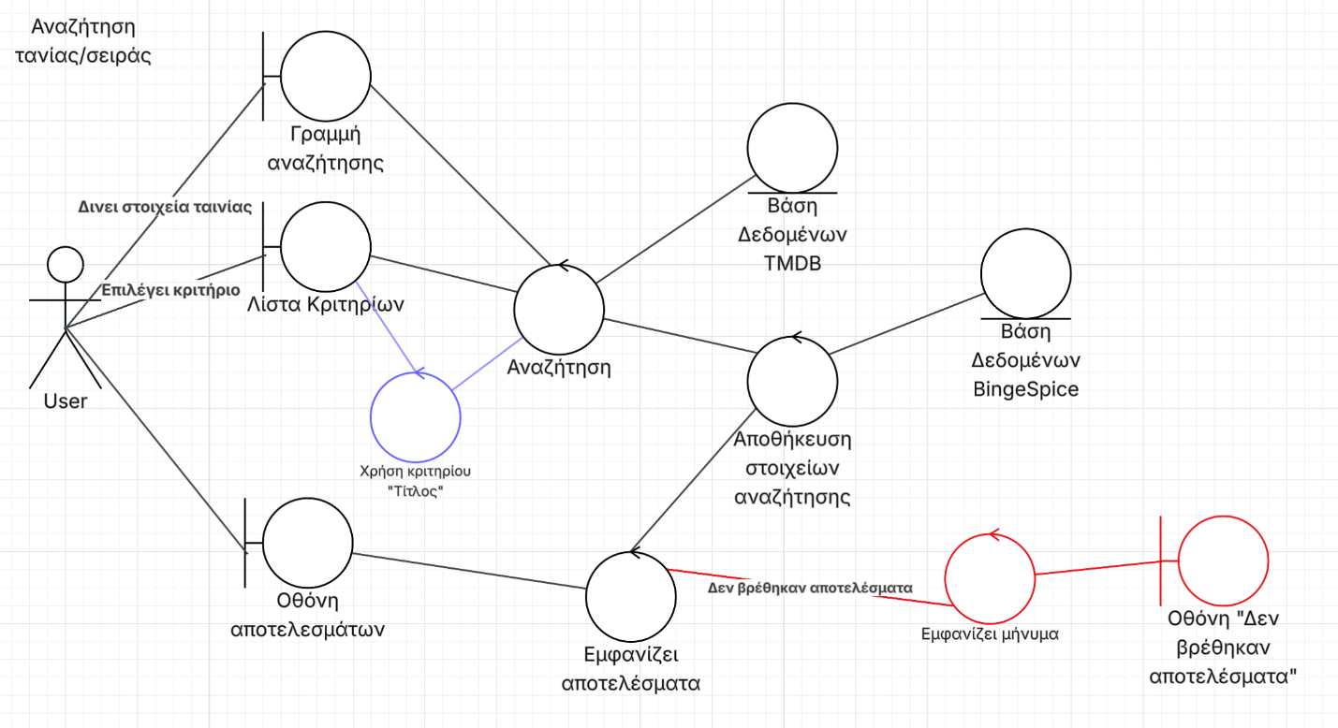pice.ΝΕΑ ΣΤΟΙΧΕΙΑ: ΑΠΟΘΗΚΕΥΣΗ ΣΤΟΙΧΕΙΩΝ ΑΝΑΖΗΤΗΣΗΣ, ΒΑΣΗ ΔΕΔΟΜΕΝΩΝ BingeSpice.

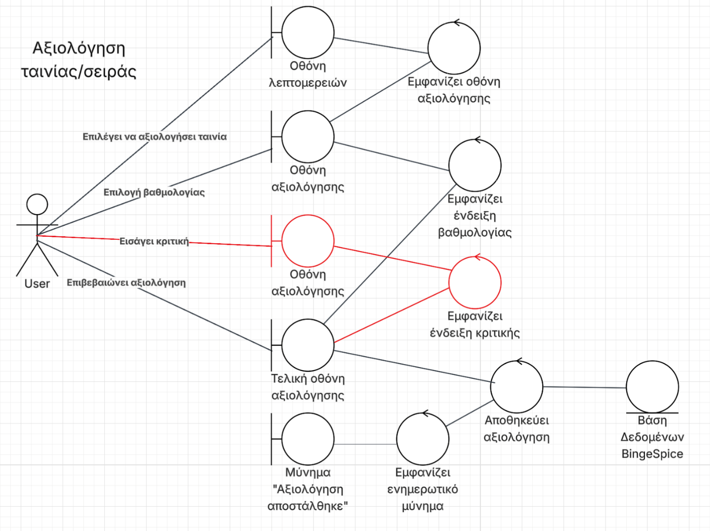

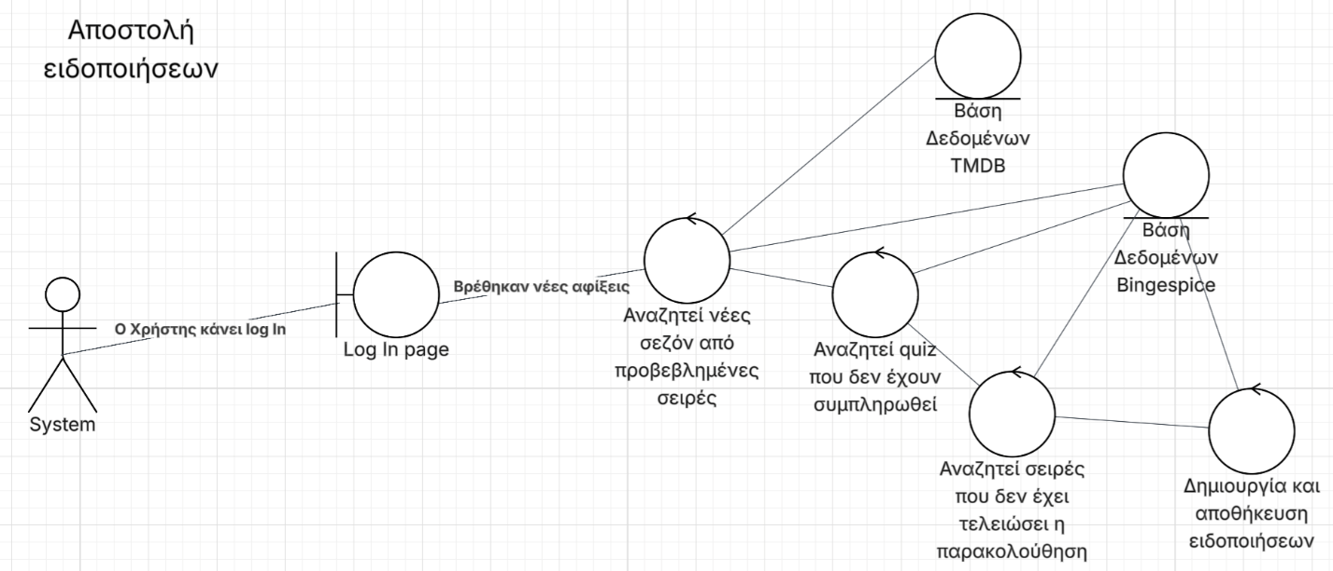ΕΓΙΝΕ ΕΠΙΠΛΕΟΝ ΑΝΑΛΥΣΗ ΓΙΑ ΚΑΛΥΤΕΡΗ ΚΑΤΑΝΟΗΣΗ ΤΗΗΣ ΛΟΓΙΚΗΣ.

ΑΛΛΑΞΕ ΟΛΟΚΛΗΡΟ ΚΑΘΩΣ ΗΤΑΝ ΛΑΝΘΑΣΜΕΝΗ Η ΥΛΟΠΟΙΗΣΗ 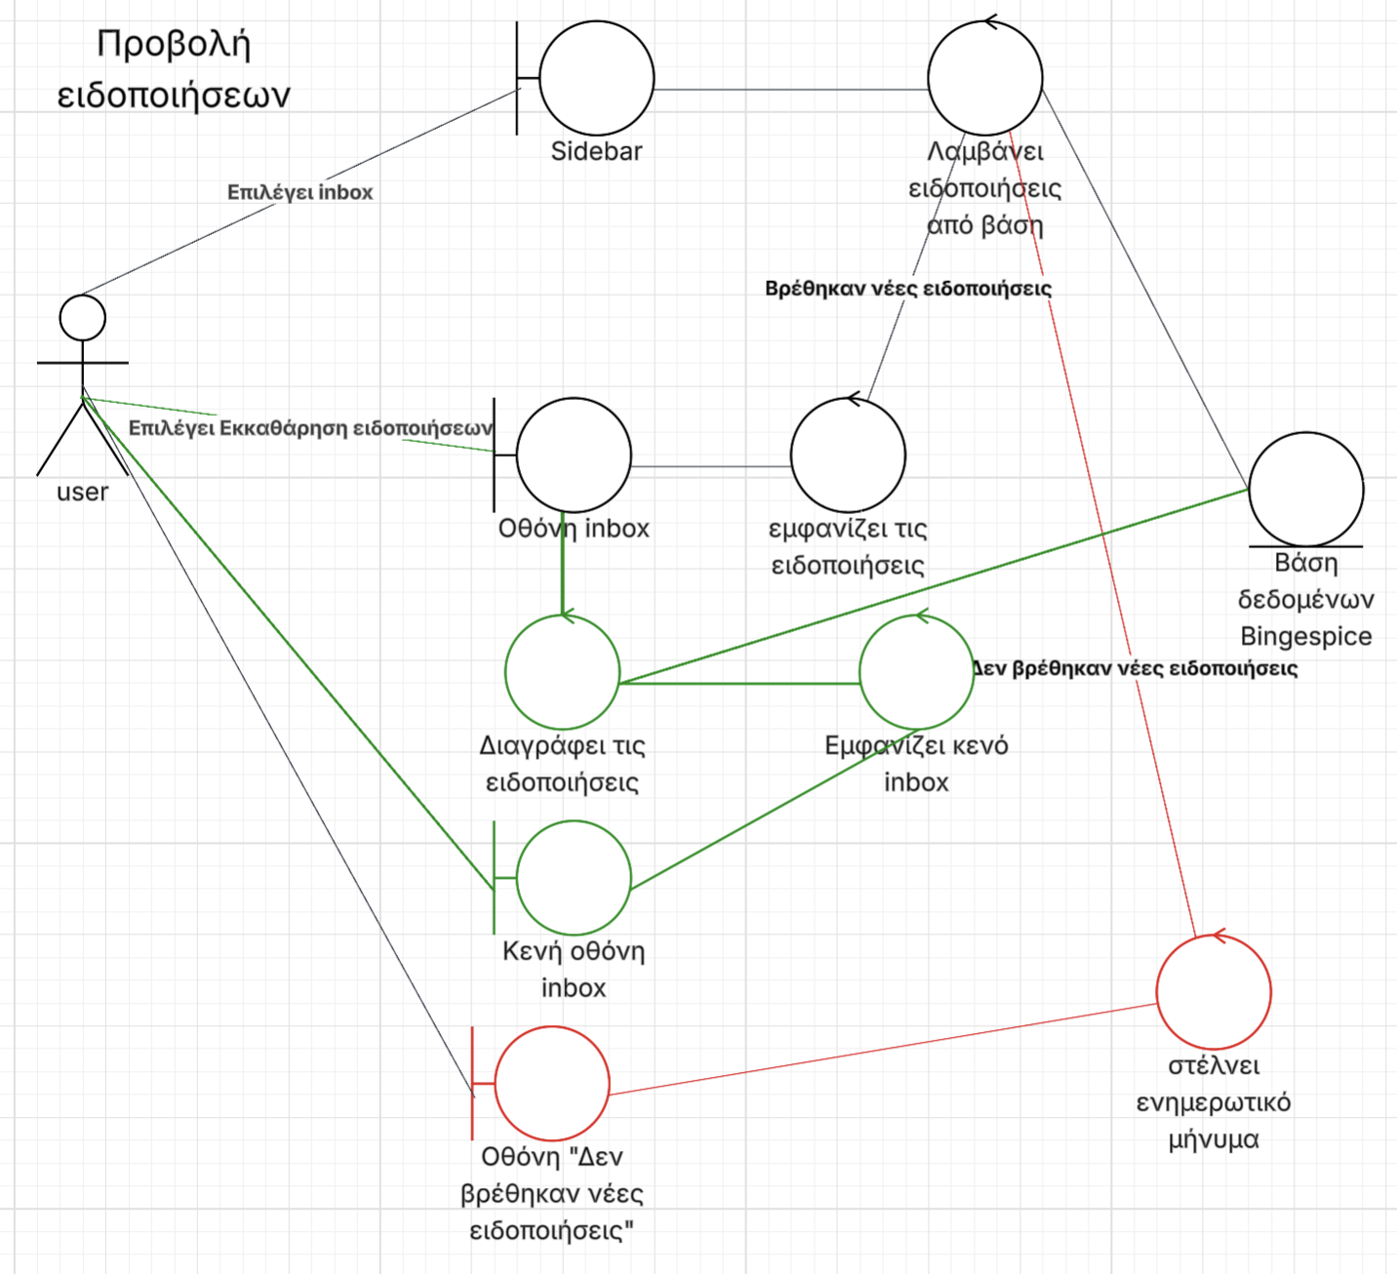ΤΟΥ.

ΕΠΙΠΛΕΟΝ ΑΝΑΛΥΣΗ ΚΑΙ ΠΡΟΣΘΗΚΗ ΕΝΑΛΛΑΚΤΙΚΗΣ ΡΟΗΣ ΓΙΑ ΕΚΚΑΘΑΡΙΣΗ ΕΙΔΟΠΟΙΗΣΕΩΝ.

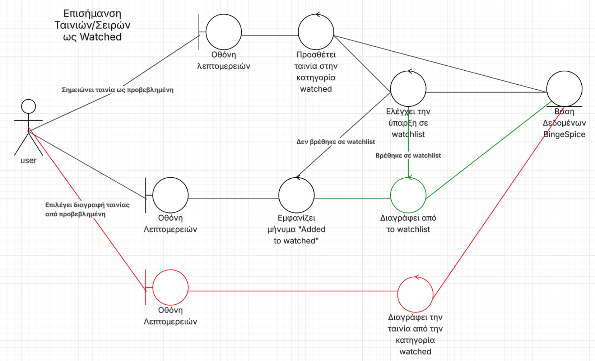ΕΓΙΝΕ ΕΠΙΠΛΕΟΝ ΑΝΑΛΚΥΣΗ ΓΙΑ ΚΑΛΥΤΕΡΗ ΚΑΤΑΝΟΗΣΗ ΚΑΙ ΠΡΟΣΤΕΘΗΚΕ ΕΝΑΛΛΑΚΤΙΚΗ ΡΟΗ ΔΙΑΓΡΑΦΗΣ ΑΠΟ WATCHED ΚΑΙ ΕΛΕΓΧΟΣ ΣΥΝΘΗΚΗΣ ΓΙΑ ΔΙΑΓΡΑΦΗ ΑΠΟ WATCHLIST.

# Εργαλεία που χρησιμοποιήθηκαν

Microsoft Word

Χρησιμοποιήθηκε για την σύνταξη των κειμένων.

Lucidchart

Τα Robustness Diagram σχεδιάστηκε στο Lucidchart.

<https://www.lucidchart.com>

Οδηγός Μαθήματος και Εξαμηνιαίας Εργασίας

Το manual του μαθήματος χρησιμοποιήθηκε ως παράδειγμα για την υλοποίηση των διαγραμμάτων.

ChatGPT

Το λογότυπο του BingeSpice, στην παρούσα φάση, σχεδιάστηκε από το ChatGPT.

<https://chatgpt.com>